教学班停开申请：选课人数少/其他等原因，不开课也不补课，即整学期停开，请在此处办理。
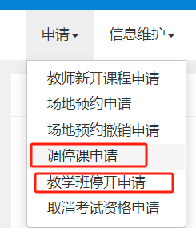

“调停课申请”中“调课类别”说明：
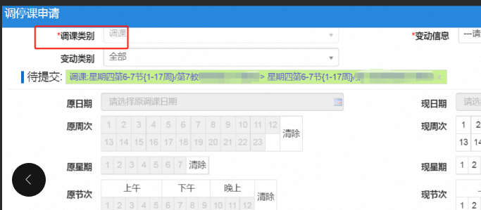

停课 | 生病等临时停课，后续是要补课的。  教学班整学期停开不要在这里办理；不要这里申请；不要这里申请。
补课 | 常规补课
换教室 | 一次课也没上过（即开课前换教室），是整学期换教室，可使用此类别。  上过一次课后，选择次类型无法提交，会有错误提示。  上过一次课或者几次，后续周数需要调整教室，请类别默认“调课”
调课 | 更换时间、地点、老师三者中的任何1个或2个或3个组合调整。  特别注意，以下“调课类别”就默认“调课”  - 上过一次或者几次，后续周数调整教室。  - 生病等，临时把某几周的课调整给另外一个教师
换教师 | 一次课也没上过，是整学期换教师。

调停课申请中“调课类别”默认“调课”时，属于全能行通用，既可以调整教室、教师以及时间。已经上过一次课或者几次课，建议请使用此类型。

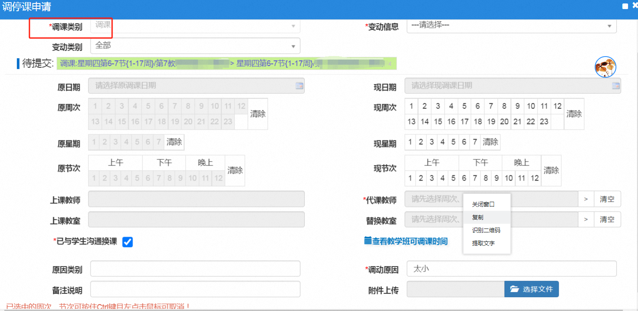

个别老师使用调停课功能，出现以下界面提醒：

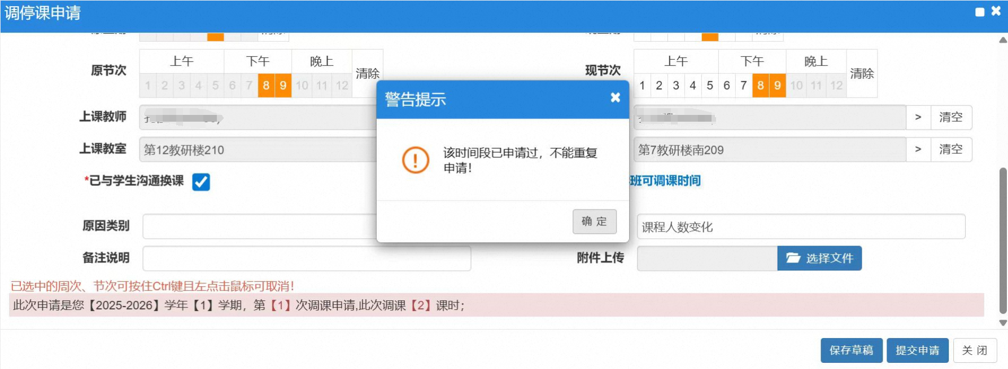
请教师确认：是不是之前有对应教学班的保存记录，删除之前的保存记录刷新后再试。

调停课申请说明：
1、已经上过一次课，后面因为个别原因，临时换教室一次、多次的，调课里“调动类别”默认“调课”，选对应周次，勾选必填项 提交即可。
（已经上过一次课，“调动类别”选择“换教室”是无法提交成功的。）
2、还未开始上课的，“调动类别”可选择“换教室”，更换整学期教室。
3、提交请选择正确的教学周。
4、个别老师提交会显示教师冲突，请和教师确认好；学生冲突请任课老师做好相关冲突学生补课工作。
以上2种有冲突情况的：请申请教师在“备注说明”里填写说明或者解决办法。
5、已经审核的调课，撤销会出现撤销失败，因为原教室和时间会被释放，其他老师会借用或者调课占用掉。
特别提醒：目前登录教务系统，在教务系统右侧课看到教学日历。

